**第一篇 公路工程技术——第五章 交通工程**

第01讲 交通工程

　　目　录

　　5.1　交通安全设施

　　5.2　交通机电工程

**5.1　交通安全设施**

　　5.1.1　交通安全设施主要构成与功能

　　1.交通安全设施的构成

　　交通安全设施主要包括交通标志、交通标线、护栏和栏杆、视线诱导设施、隔离栅、防落网、防眩设施、避险车道和其他交通安全设施。

　　2.各种交通安全设施的功能与构成

　　1）交通标志

　　交通标志是用图形符号、颜色、形状和文字向交通参与者传递特定信息，用于管理交通的设施，主要起到提示、诱导、指示等作用，使道路使用者安全、快捷到达目的地，促进交通畅通。它主要包括警告标志、禁令标志、指示标志、指路标志、旅游区标志、作业区标志等主标志以及附设在主标志下的辅助标志。

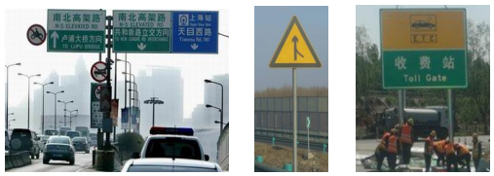

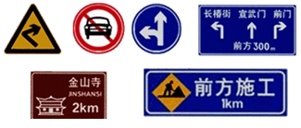

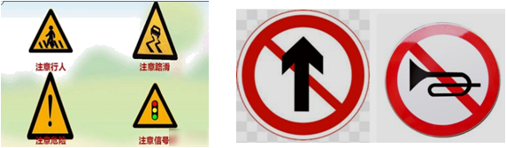

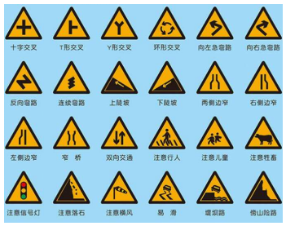

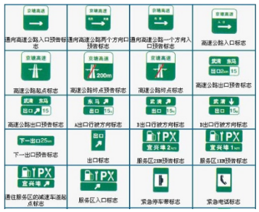

　　2）交通标线

　　交通标线的主要作用是传递有关道路交通的规则、警告和指引交通。它是由施划或安装于道路上的各种线条、箭头、文字、图案、立面标记、实体标记、突起路标等构成的。

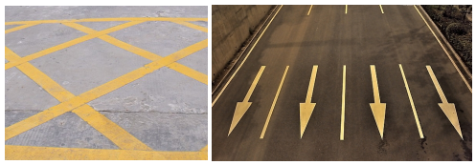

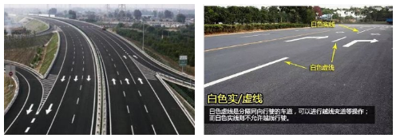

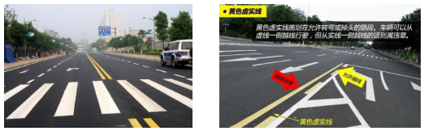

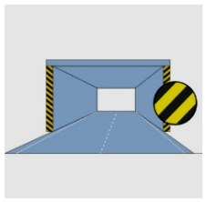

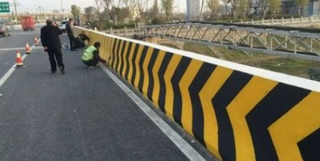

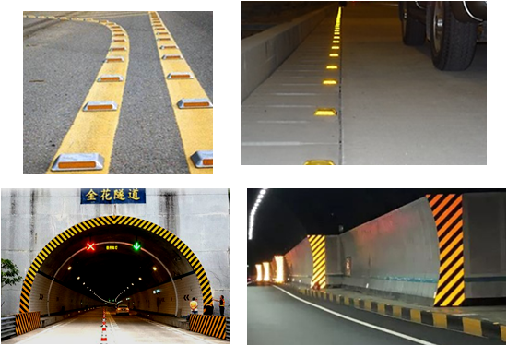

　　3）护栏和栏杆

　　护栏和护栏设置应体现宽容和适度防护的理念。护栏任何部分不得侵入公路建筑限界；路侧护栏宜设置在公路土路肩内；中央分隔带护栏应与中央分隔带内的构造物、地下管线相协调。

　　路侧、中央分隔带内土基压实度不能满足护栏设置条件时（一般不宜小于90%），或路侧护栏立柱外侧土路肩保护层宽度小于规定宽度时，应采取加强措施。

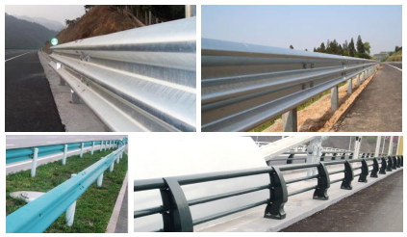

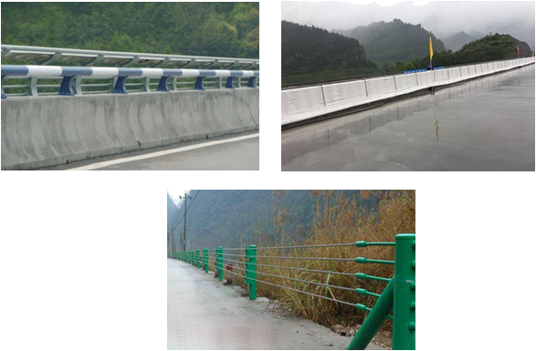

　　4）视线诱导设施

　　视线诱导设施应能对驾驶人进行有效视线诱导，其结构形式和材料应尽可能降低误驶撞上的车辆和人员的伤害。

　　视线诱导设施包括轮廓标、合流诱导标、线形诱导标、隧道轮廓带、警示桩、警示墩等。

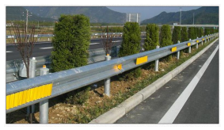

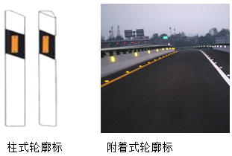

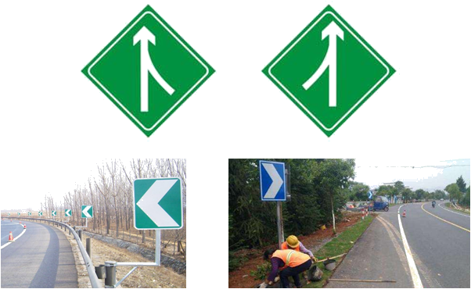

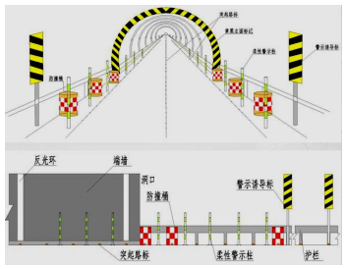

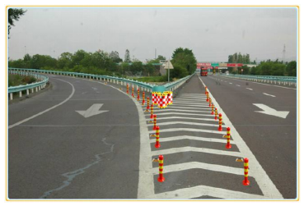

　　5）隔离栅

　　隔离栅是将公路用地隔离出来，防止非法侵占公路用地的设施，应能有效阻止行人、动物误入需要控制出入的公路。其材料和结构形式应适应当地的气候和环境特点。

　　它主要包括编织网、钢板网、焊接网、刺钢丝网、隔离墙以及常青绿篱等形式。

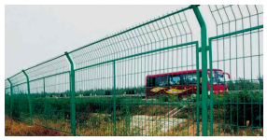

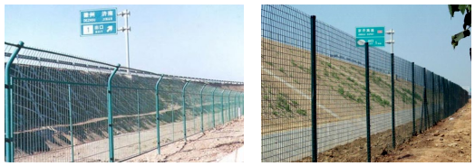

　　6）防落网

　　防落网应包括防落物网和防落石网。

　　防落网应能阻止公路上的落物进入饮用水保护区、铁路、高速公路、需要控制出入的一级公路等建筑限界内，或阻止挖方路段落石进入公路建筑限界以内。

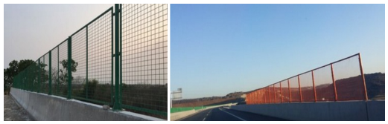

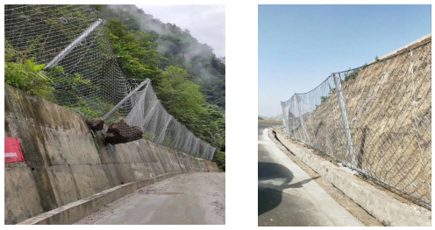

　　7）防眩设施

　　防眩设施的主要作用是避免对向车辆前照灯造成的眩目影响，保证夜间行车安全。防眩设施分为人造防眩设施和绿化防眩设施，人造防眩设施主要包括防眩板、防眩网等结构形式。

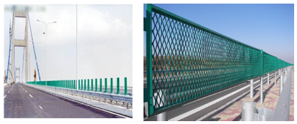

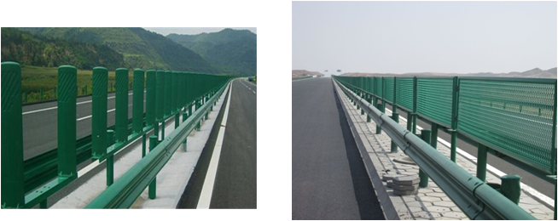

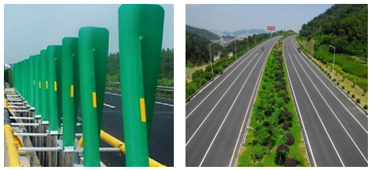

　　8）避险车道

　　货运车辆失控风险较高的路段需要设置避险车道。避险车道由引道、制动床、救援车道等构成。

　　避险车道应设置相关的交通标志、标线、护栏、视线诱导等交通安全设施，宜设置照明、监控等管理设施。

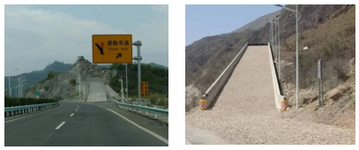

　　9）其他交通安全设施

　　其他交通安全设施包括防风栅、防雪栅、积雪标杆、限高架、减速丘、凸面镜等。

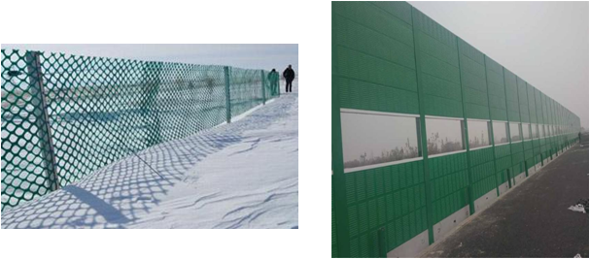

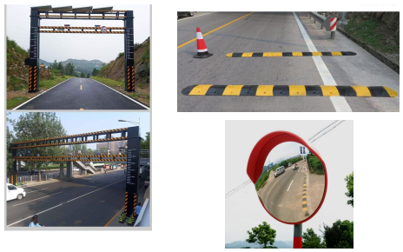

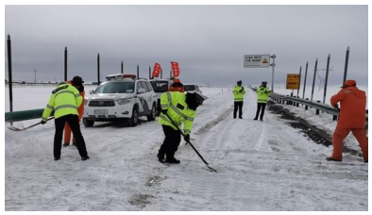

　　5.1.2　交通安全设施施工技术要求

　　1.交通标志的施工技术要求

　　（2）标志支撑结构应在基础混凝土强度达到设计强度的80%以上后，经监理工程师批准后安装。

　　（5）大型标志板现场拼接时，拼缝应平顺、紧密，不大于3mm，不得影响标志中图形、文字和重要符号的视认性，板面应保持平整，不得有错台，整体强度应不低于单板。用水泥砂浆对加劲法兰盘与基础之间的缝隙进行封闭。

　　（7）标志板安装角度应满足设计文件要求。设计文件无要求时，应符合下列规定：

　　①路侧标志宜与公路中线垂直或成一定角度。其中，禁令和指示标志为0°～45°；指路和警告标志为0°～10°。

　　②悬臂、门架或附着式支撑结构标志板面应垂直于公路行车方向，标志板面宜前倾0°～15°。

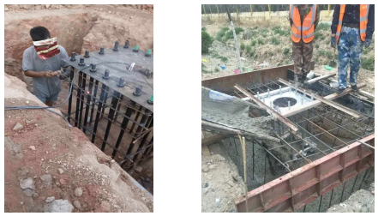

　　2.交通标线的施工技术要求

　　（1）新铺沥青路面的交通标线施工，可在路面施工完成7日后开始；新建水泥混凝土路面的交通标线施工，应在混凝土养护膜老化起皮并清除后开始。交通标线宜在白天施工，在雨、雪、沙尘暴、强风、气温低于材料规定施工温度的天气，应暂停施工。正式施划前应做试验段，试验路段应有代表性，长度不宜短于200m，高速公路、一级公路可按单向计算。

　　（2）突起路标宜在交通标线施工完成后安装，且不得影响标线质量。应根据设计文件的要求确定突起路标的设置位置，突起路标反射体应面向行车方向。路面和突起路标底部应清洁干燥，并涂加胶粘剂。胶粘剂应通过检测单位的抗拉拔能力及抗衰老能力检测。突起路标就位后，应在其顶部施加压力，排除空气并调整就位。

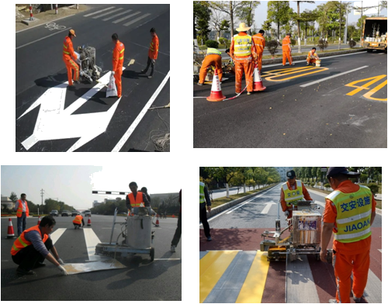

　　3.护栏和栏杆的施工技术要求

　　（2）缆索护栏、波形梁护栏的路基土压实度和混凝土护栏的地基承载力应符合设计文件的规定。立柱打入的护栏宜在水泥混凝土路面、沥青路面下面层施工完毕后施工，不得早于路面基层施工，并控制好护栏立柱高程。

　　（3）混凝土护栏可在路面基层施工完毕后、路面摊铺前施工。长度较长、现场条件允许时，可采用滑模施工。

　　（4）桥梁护栏和栏杆应在桥梁车行道板、人行道板、混凝土铺装层施工完毕，跨中支架及脚手架拆除后桥跨处于独立支撑的状态时方能施工。混凝土桥梁护栏应在桥面的两侧对称施工。

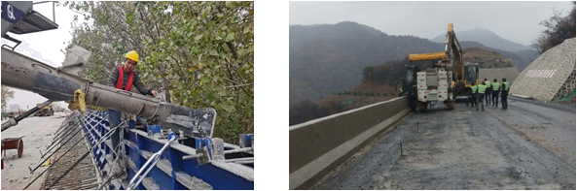

　　（5）中央分隔带开口护栏的端头基础和预埋基础应在路面面层施工前完成，其余部分应在路面施工后安装。缓冲设施应在路面施工后安装。

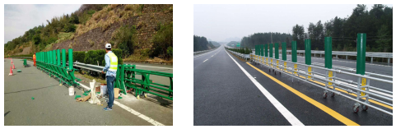

　　4.视线诱导设施的施工技术要求

　　（3）隧道轮廓带安装完成后，其表面法线应与公路中心线垂直。隧道轮廓带应安装牢固，整体线形流畅，表面无划痕等缺陷。

　　（4）示警桩、示警墩的位置应与公路线形相协调。

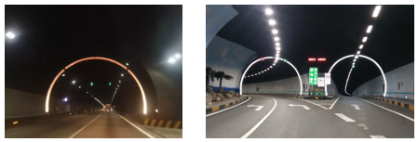

　　5.隔离栅的施工技术要求

　　隔离栅的封闭应严密、牢固，不应出现缺口。应与公路线形走向一致，边坡较陡的路段应进行修坡处理。

　　6.防落网的施工技术要求

　　（1）防落物网的封闭应严密、牢固，不应出现缺口。

　　7.防眩设施的施工安装要求

　　（3）防眩板或防眩网的整体应与公路线形协调一致，不得出现高低不平或者扭曲的外形。

**5.2　交通机电工程**

　　5.2.1　交通机电工程主要构成与功能

　　1.监控系统主要构成与功能

　　1）监控系统的管理体制

　　对特长隧道、特大桥或一定范围内的交通监控设施进行管理，构成三级管理架构。其管理层次结构如图5.2-1所示。

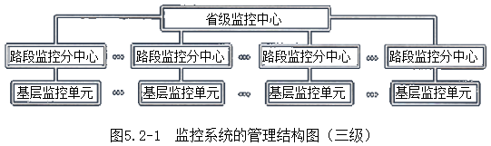

　　省级监控中心通过各路监控分中心对全省的高速公路进行集中监控管理。有些省，在省监控中心下设地、市级区域监控分中心，对路段监控分中心进行集中管理，组成四级管理架构。

　　2）监控系统主要构成

　　监控系统按其功能可分为九个子系统：交通（信号）监控子系统、视频监控子系统、调度（指令）电话子系统、火灾自动报警子系统、隧道通风控制子系统、隧道照明控制子系统、电力监控子系统、隧道紧急电话子系统、隧道广播子系统。

　　3）监控系统主要功能

　　监控系统的主要功能包括：信息采集、数据处理、信息显示、视频图像管理、路网监测及协调管理（交通管理与应急处置）、公众信息服务、信息共享、统计查询、数据备份和系统恢复、设备管理、系统安全等。

　　2.收费系统主要构成与功能

　　3）收费系统的总体框架

　　全国联网收费系统由收费公路联网结算管理中心（以下简称部联网中心）、省（自治区或直辖市）联网结算管理中心（以下简称省联网中心）、区域/路段中心、ETC门架和收费站等组成。联网收费整体框架如图5.2-2所示。

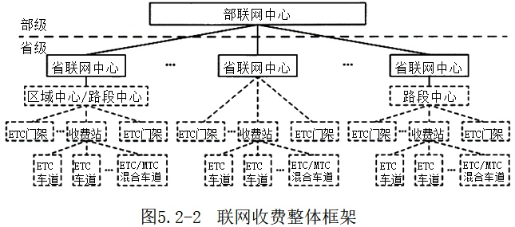

　　4）收费系统主要构成及功能

　　（4）ETC门架系统

　　①构成

　　ETC门架系统主要由以下设施构成：车道控制器、RSU（含ETC天线、读写控制器）、高清车牌图像识别设备（含补光设备）、高清摄像机、供电设备、防雷接地、网络安全设备、工业以太网交换机等，经通信光纤和收费站三层交换机、站级门架服务器、收费工作站等组成光纤工业以太网环网保护。

　　（5）收费站系统

　　①构成

　　收费站系统由三层以太网交换机、ETC门架管理服务器、磁盘阵列存储设备（IPSAN）、以太网交换机、多台工作站、收费站服务器、打印机等组成局域网，车道控制机通过广场以太网交换机与站监控室的三层以太网交换机相连构成收费站局域网，站局域网通过路由器和防火墙接入通信网络与区域/路段中心、省联网中心和部联网中心通信。

　　（6）收费站出入口车道系统

　　①构成

　　ETC车道由车道控制机、车辆检测器、高清摄像机、ETC路侧单元RSU和天线、自动栏杆、信息显示屏、收费终端（显示器、键盘）、非接触式IC卡读写器、票据打印机（出口）、报警设备、车道信号灯、雨棚信号灯、配电盘、接地装置以及相应车道软件等构成。

　　3.通信系统主要构成与功能

　　1）通信系统主要构成

　　高速公路通信系统主要由光纤数字传输系统、语音交换系统、会议电视系统、呼叫服务中心、紧急电话系统、有线广播系统、通信电源系统、光电缆工程及通信管道工程等组成。省高速公路通信中心的通信系统主要由光纤数字传输系统、语音交换系统、支撑网系统、会议电视系统、呼叫服务中心和通信电源系统等组成。

　　4.供配电及照明系统主要构成与功能

　　1）供配电系统主要构成

　　通常公路供配电系统主要由10kV电源线路、变配电所、供配电线路、低压配电箱和接地系统等构成。

　　3）照明系统构成

　　公路照明系统一般由低压电源线、配电箱（包括低压开关）、低压配电线、灯杆、光源和灯具组成。

　　照明方式可以分为一般照明、局部照明和混合照明；照明种类可以分为正常照明和应急照明。

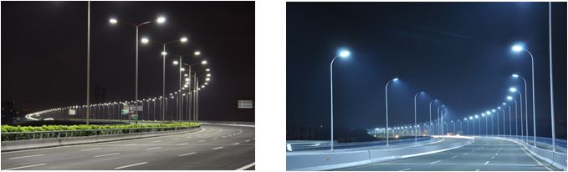

　　4）照明系统功能

　　（1）保证行车安全，减少交通事故。

　　（2）为收费、监控、通信、服务设施及运营管理提供正常运行、维护、管理必要的工作照明和应急照明。

　　（3）具有随白天、黑夜或日光照度的变化对照明进行调节控制的功能，以节约能源和降低运营费用。

　　5.2.2　交通机电工程主要设施施工技术要求

　　1.监控系统主要设施施工技术要求

　　2）主要外场设备基础安装要求

　　监控主要外场设备基础安装要求如下：基础采用明挖法施工；基础一般采用C25混凝土现场浇筑，内部配钢筋，顶面一般应预埋钢地脚螺栓；基础的接地电阻必须≤4Ω。防雷接地电阻必须≤10Ω。

　　2.收费系统主要设施施工技术要求

　　（4）ETC门架系统的设备施工技术要求

　　①ETC门架系统由上、下行双方向门架组成，上、下行双方向门架宜背向错开布置，距离宜小于30m，同时距离不宜过远。

　　②省界ETC门架系统，上、下行方向可设置两个门架，同向两个门架最小间距应不小于500m。

　　3.通信系统主要设施施工技术要求

　　1）光、电缆线路施工要求

　　（1）管道光、电缆的敷设

　　③光、电缆敷设

　　A.敷设光缆时的牵引力应符合设计要求，在一般情况下不宜超过2000kN。敷设电缆时的牵引力应小于电缆允许拉力的80%。

　　B.敷设管道光、电缆时应以石蜡油、滑石粉等作为润滑剂，严禁使用有机油脂。

　　C.光缆的曲率半径必须大于光缆直径的20倍，电缆的曲率半径必须大于电缆直径的15倍。

　　D.以人工方法牵引光缆时，应在井下逐段接力牵引，一次牵引长度一般不大于1000m。

　　E.光缆绕“8”字敷设时，其内径应不小于2m。

　　（2）光、电缆接续和电缆成端

　　①光缆接续

　　②光缆接头

　　③电缆芯线接续

　　④电缆成端

　　4.供配电及照明系统主要设施施工技术要求

　　5）电缆线路敷设要求

　　（1）直埋电缆埋置深度应符合下列规定：

　　①电缆表面距地面的距离不应小于0.7m，穿越农田或在车行道下敷设时不应小于1m，在引入建筑物、与地下建筑物交叉及绕过地下建筑物处可浅埋，但应采取保护措施；

　　②电缆应埋设于冻土层以下。当受条件限制时，应采取防止电缆受到损伤的措施。

　　直埋敷设的电缆不得平行敷设于管道的正上方或正下方；高电压等级的电缆宜敷设在低电压等级电缆的下面。

　　直埋电缆上下部应铺不小于100mm厚的软土砂层，并应加盖保护板，其覆盖宽度应超过电缆两侧各50mm，保护板可采用混凝土盖板或砖块。软土或砂中不应有石块或其他硬质杂物。

　　（2）管道敷设时，电缆管的内径与穿入电缆外径之比不得小于1.5。每根电缆管的弯头不应超过三个，直角弯不应超过两个。

　　（3）三相或单相的交流单芯电缆，不得单独穿于钢管内。

　　（4）金属电缆支架、电缆导管必须可靠接地（PE）或接零（PEN）。

　　（5）电缆敷设严禁有绞拧、铠装压扁、护层断裂和表面严重划伤等缺陷。

　　【例题】不是交通标志作用的是（　）。

　　A.提示

　　B.诱导

　　C.禁止

　　D.指示

  『正确答案』C

  『答案解析』交通标志作用的是提示、诱导、指示。

　　【例题】交通标线是由标划于路面上的各种线条、箭头、文字、立面标记和（　）等构成的。

　　A.分合流标志

　　B.线形诱导标

　　C.突起路标

　　D.轮廓标

  『正确答案』C

  『答案解析』突起路标属于交通标线。

　　【例题】ETC门架系统不包括（　）。

　　A.车道控制器

　　B.高清车牌图像识别设备

　　C.高清摄像机

　　D.对讲机

  『正确答案』D

  『答案解析』ETC门架系统主要由以下设施构成：车道控制器、RSU（含ETC天线、读写控制器）、高清车牌图像识别设备（含补光设备）、高清摄像机、供电设备等。

　　【例题】交通安全设施主要包括（　）等。

　　A.交通标志、交通标线

　　B.防眩设施

　　C.护栏和栏杆

　　D.避险车道

　　E.可变情报板

  『正确答案』ABCD

  『答案解析』可变情报板不属于交通安全设施。

　　【例题】以下关于标线的施工安装要求，说法错误的有（　）。

　　A.正式试划前应在试验路段进行试划

　　B.突起路标宜在交通标线施工完成后安装，且不得影响标线质量

　　C.试验路段应有代表性，长度不宜短于100m，高速公路、一级公路可按单向计算

　　D.喷涂施工在白天、雨天、风天均可进行

　　E.路面和突起路标底部应清洁干燥，并涂加胶粘剂

  『正确答案』CD

  『答案解析』选项C，试验路段应有代表性，长度不宜短于200m，高速公路、一级公路可按单向计算。选项D，喷涂施工宜在白天进行，雨天、风天应暂停施工。

　　【例题】照明系统的功能有（　）。

　　A.保证行车安全、减少交通事故

　　B.对不同路段、不同设施的照明，分回路地进行分合控制

　　C.具有短路、过载等保护

　　D.具有随照度的变化对照明进行调节控制，以节约能源和降低运营费用

　　E.自动发现线路故障点

  『正确答案』AD

  『答案解析』照明系统的功能有：

　　1.保证行车安全，减少交通事故。

　　2.为收费、监控、通信、服务设施及运营管理提供正常运行、维护、管理必要的工作照明和应急照明。

　　3.具有随白天、黑夜或日光照度的变化对照明进行调节控制的功能，以节约能源和降低运营费用。